INSTITUCION EDUCATIVA MARIA DORALIZA LOPEZ DE MEJIA
COORDINACION ACADEMICA
DISTRITO DE RIOHACHA – LA GUAJIRA
CODIGO DANE: 144001000138 NIT. 825000393
Guía de Planificación del Material Bibliográfico
2020

1. | ORIENTACIONES AL ESTUDIANTE Y AL PADRE DE FAMILIA
Señores padres de familia un afectuoso saludo de paz y bien.
En esta área de castellano, el Niño(a) con su oportuna ayuda debe realizar las actividades, lea bien las instrucciones de cada punto de esta guía, las lecturas debe leerlas usted y explicarle al niño el desarrollo de las actividades estipuladas en la guía.

2. AREA Y/O  ASIGNATURA: |  | 3. GRUPO: | 4. FECHA DE ENTREGA DEL ESTUDIANTE:
HUMANIDADES |  | 1°-03

5. APRENDIZAJES | 6. NOMBRE DE LA UNIDAD | 7. CONTENIDOS TEMATICOS | 8. PAGINAS DEL TEXTO GUIA
- Escribe y lee palabras y oraciones con los sonidos aprendidos y usa. correctamente el vocabulario nuevo.  - Recupera información implícita del contenido de un texto y realiza descripciones de los personajes y lugares  - Lee y escribe frases y párrafos con su respectiva  comprensión | Desarrollo habilidades de comprensión y producción | Consonantes CH,ch – Z;z – Ñ-ñ  Lectura crítica:  - Chepito,el chimpancé chistoso  - Zulma, la Zarigüeya de los zapatos azules.  - Toño, el Ñandú soñador | - 37-38-39-40-41-42-43-44-45 y 52-53-54  - 118-119-120-121-122-123-124-125 y 77-78-79  - 128-129-130-131-132-133-134 y 80-81-82

2. DESARROLLO DE LOS APRENDIZAJES:

Conozco las consonantes: CH,ch – Z,z – Ñ,ñ

CHA-CHE-CHI-CHO-CHU , cha-che-chi-cho-chu
ZA-ZE-ZI-ZO-ZU , za-ze-zi-zo-zu
ÑA-ÑE-ÑI-ÑO-ÑU , ña-ñe-ñi-ño-ñu

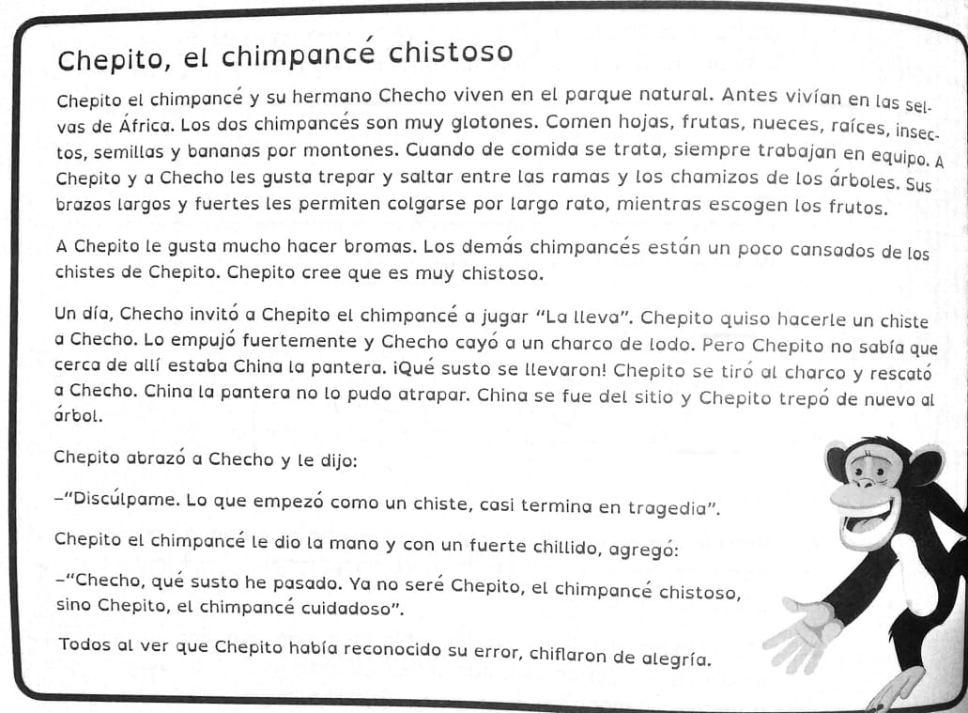

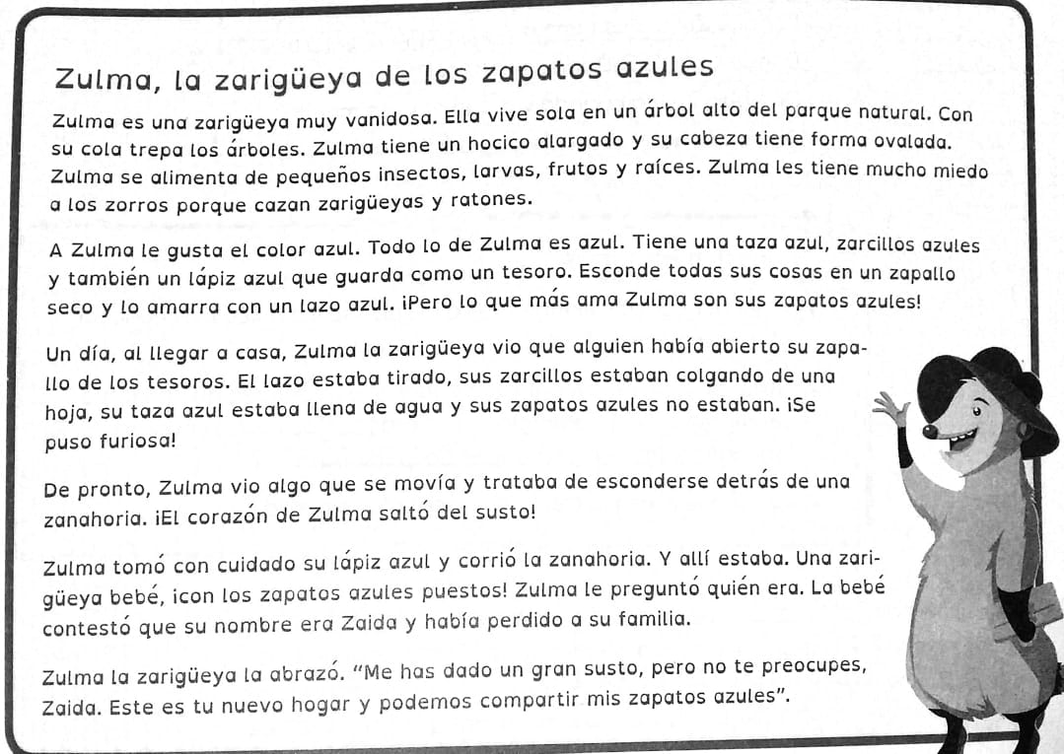
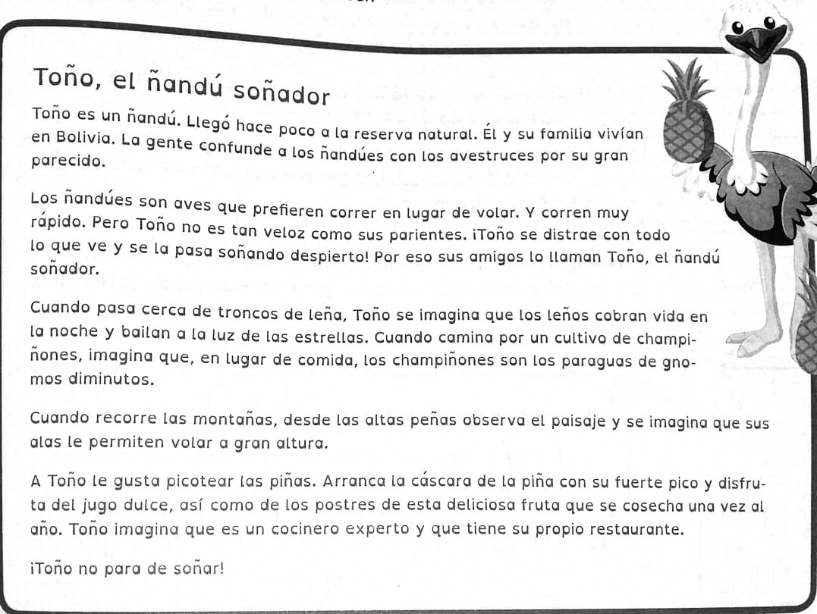

INSTITUCION EDUCATIVA MARIA DORALIZA LOPEZ DE MEJIA
COORDINACION ACADEMICA
DISTRITO DE RIOHACHA – LA GUAJIRA
CODIGO DANE: 144001000138 NIT. 825000393
Guía de Planificación del Material Bibliográfico
2020

2.1 ACTIVIDADES DE COMPRENSION

• Chepito,el chimpancé chistoso
- ¿De dónde viene los chimpancés?
- ¿De qué se alimentan los chimpancés?
- Describa las características de un chimpancé
- ¿Cómo se llama el hermano de chepito?
- ¿Qué es una chirimoya?
- ¿Te ha sucedido algo que empezó como un juego y se convirtió en una acción peligrosa?
- ¿Por qué crees que es importante ser previsivo para evitar accidentes?
- ¿Consideras importante trabajar en equipo? ¿Por qué?
• Zulma, la Zarigüeya de los zapatos azules.
- ¿Conocías las zarigüeyas? Describa a Zulma la Zarigueya
- ¿Cómo te ayudo la imagen de la zarigüeya a comprender el texto?
- ¿Qué comen la zarigüeya?
- ¿Cuál es el color favorito de Zulma?
- ¿Por qué Zulma le teme a los zorros?
- ¿Dónde guarda Zulma los tesoros?
- ¿Qué hizo Zulma cuando vio que algo se moría?
- ¿Qué pudo haber pasado con la familia de Zaida?
• Toño, el Ñandú soñador
- ¿Qué es un ñandú?
- ¿Qué ave africana es parecida al ñandú?
- ¿Qué palabras vienen a tu mente cuando piensas en una persona soñadora?
- Da ejemplos de los sueños de Toño
- ¿Cuál es la fruta preferida de Toño? ¿y la tuya?

 | 3. BIBLIOGRAFIA
• | Cuadernillo aprendamos todos a leer del Ministerio de Educación Nacional
• | Cuentos Aprendamos todos a leer del Ministerio de Educación Nacional.

4. SITIOS WEB SUGERIDOS

- https://www.youtube.com/c/lunacrecientestudio/featured
- Monosilabo

____________________________________________ ________________________________________________
Estudiante Docente

Diseño: Segrith Ospino González Página 2

